CUESTIONARIO DE CLASES – QUÍMICA ORGÁNICA 2022
UNIDAD 6: GRASAS Y ACEITES. JABONES Y DETERGENTES

- Completar los espacios en blanco con las siguientes palabras: peso molecular, residuos, aceites, trans, grasas, cis, triglicéridos.
Los TRIGLICÉRIDOS son los triésteres formados a partir del glicerol y tres ácidos carboxílicos de cadena larga, denominados ácidos grasos. Se dice que el triglicérido resultante contiene tres RESIDUOS de ácidos grasos.
En los ácidos grasos saturados, el punto de fusión aumenta con el incremento del PESO MOLECULAR. La presencia de un doble enlace CIS disminuye el punto de fusión.
Los triglicéridos sólidos a temperatura ambiente se denominan GRASAS, mientras que los que son líquidos a temperatura ambiente se denominan ACEITES.
Los triglicéridos que contienen residuos de ácidos grasos no saturados sufren hidrogenación. Durante el proceso de hidrogenación, algunos de los dobles enlaces pueden isomerizarse para dar enlaces TRANS.

- Asignar las siguientes características a los triglicéridos Triestearina y Trioleína:
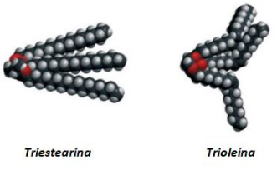
- Es un aceite: TRIOLEÍNA
- Tiene un punto de fusión de 72°C. Esto se debe a su simetría y a la cercanía de las cadenas carbonadas que generan mayores fuerzas de Van der Waals: TRIESTEARINA
- Tiene un punto de fusión de -4°C. Esto se debe a la falta de simetría de la molécula y la distancia entre los residuos ácidos que disminuye las fuerzas de Van der Waals: TRIOLEÍNA
- Es una grasa: TRIESTEARINA
- Se puede hidrogenar y saponificar: TRIOLEÍNA
- No se puede hidrogenar, pero sí saponificar: TRIESTEARINA
- Los ácidos grasos que lo componen son cis-insaturados: TRIOLEINA
- Los ácidos grasos que lo componen son saturados: TRIESTEARINA

- La estearina o triestearina es una grasa animal en cuya formación interviene un único ácido graso, el ácido esteárico (ácido octadecanoico).

- ¿Cuál es la fórmula estructural de la triestearina?
- Escribir la reacción de hidrolisis de la triestearina.

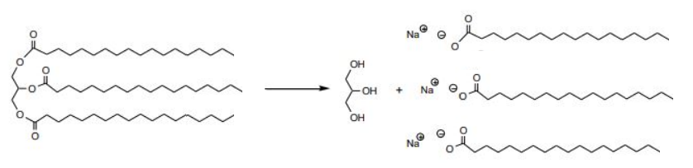

- Dado el siguiente triglicérido
- ¿El compuesto es una grasa o un aceite? ACEITE
- Indicar el tipo de isomería presente en los ácidos grasos. ISOMERÍA GEOMÉTRICA
- Escribir la reacción de hidrólisis alcalina.
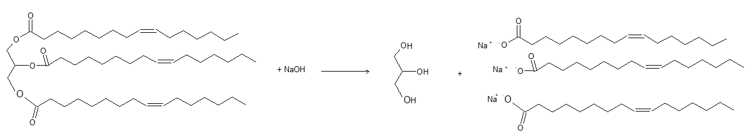
- Escribir la reacción de hidrogenación total.
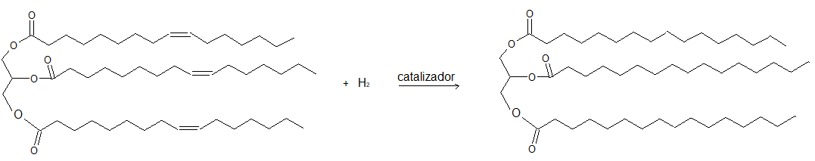
- Escribir la reacción de hidrogenación parcial. ¿Qué configuración tiene el doble enlace que se conserva en la molécula? TRANS
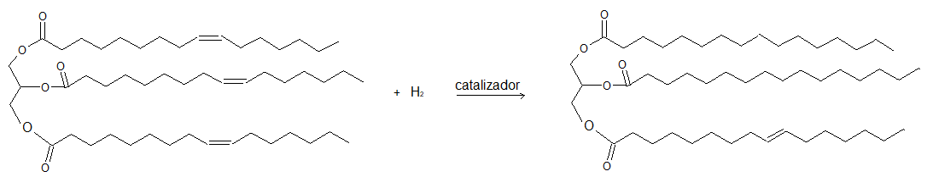
- Representar la fórmula estructural del triglicérido formado por una unidad de ácido esteárico (ácido octadecanoico) y dos unidades de ácido linoleico (Ácido (9Z, 12Z)-9,12-octadecadienoico).
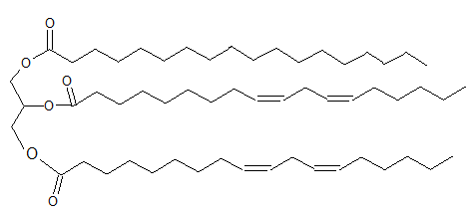

- Un triglicérido ópticamente inactivo fue hidrolizado para dar un equivalente de ácido palmítico y dos equivalentes de ácido láurico. Dibujar la estructura del triglicérido.
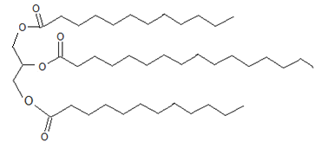
- Identificar los productos que se esperan cuando el siguiente triglicérido es hidrolizado con hidroxido de sodio y en solución acuosa.
Glicerina, 2 moles de dodecanoato de sodio, 9 (Z) hexadecenoato de sodio.

- Observar la fórmula estructural del siguiente jabón e indicar si los siguientes enunciados son verdaderos o falsos:
.
- La cadena carbonada es la parte hidrófoba. VERDADERO
- El jabón disuelve las grasas a través de su parte hidrofóbica. VERDADERO
- La cadena carbonada es la parte hidrófila. FALSO
- El anión carboxilato es la parte soluble en agua. VERDADERO

- El aceite de girasol tiene alto contenido de ácidos grasos omega 6, esto podría indicar: (Señalar las respuestas correctas)
- Que contiene ácidos grasos insaturados que tienen el primer enlace doble después del sexto carbono a partir del metilo terminal.
- Que tiene alto contenido de ácido oleico
- Que contiene ácidos grasos insaturados con isomería trans
- Que tiene alto contenido de ácido linoleico entre otros ácidos poliinsaturados
- Que contiene mayor viscosidad que un aceite con ácidos grasos omega 3
- Que contiene alto contenido de ácidos grasos saturados

- Relacionar las dos columnas

 | Laurilsulfato de sodio, un detergente aniónico
 | Bromuro de esteariltrimetilamonio, un detergente catiónico
 | p-dodecilbencensulfonato de sodio, un detergente aniónico
CH₃ (CH₂)₁₀CH₂OSO₃⁻Na⁺ | Di(etilénglicol)dodeciléter , un detergente neutro
 | Estearato de sodio, un jabón

